 | Universitatea Transilvania din Brașov  Facultatea de Inginerie Electrică și Știința Calculatoarelor  Departamentul Automatică și Tehnologia Informației | 

Proiect
Programare Logică și Funcțională

NISCOV Ioan Alexandru
Gr. 4LF342, TI II
MANOLE Ioana
Gr. 4LF342, TI II

PAGU Adrian Constantin  Gr. 4LF342, AIA/TI II |  | Nume Prenume  Gr. 4xxx, AIA/TI II

BRAȘOV, 2026
Cuprins
1.Enunț 2
2. Descrierea sistemului și funcționarea aplicației 3

Enunț

Tema 8: Sistem Expert - Recomandare Tinute Vestimentare

Dezvoltarea unui sistem expert care recomandat, tinute vestimentare în functie de vreme, eveniment, stil personal si preferințe.
Plan de Implementare:
- Baza de cunoștințe

• haina(Nume, Categorie, Sezon) - tipuri de haine
• stil(NumeHaina, Stil) - stilul articolului (casual, formal etc.)
• culoare(NumeHaina, Culoare) - culori disponibile
• ocazie(Stil, Ocazie) - ce ocazii se potrivesc cu un stil
• temperatura(Sezon, TempMin, TempMax) - temperaturi specifice sezonului

- Factorii de decizie

• Vremea (temperatur˘a, precipitat, ii)
• Evenimentul (formal, casual, sport)
• Preferint,e personale (culori, stil)
• Sezon

- Reguli de combinare

• Principii de asortare (culori complementare)
• Stratificare corecta (lenjerie, ˆîmbrăcăminte de baza, outerwear)
• Coerenta stilului

- Generarea ținutei complete

• Recomandare ansamblu (top, bottom, ˆıncaltaminte, accesorii)

2. Descrierea sistemului și funcționarea aplicației

Aplicația reprezintă un sistem expert pentru recomandarea automată a ținutelor vestimentare, implementat în limbajul Prolog. Scopul sistemului este de a genera o combinație de haine potrivită în funcție de mai mulți factori introduși de utilizator: temperatura exterioară, tipul evenimentului, condițiile meteo, preferința de culoare și preferința de stil. Programul utilizează mecanismul specific Prolog de inferare logică, bazat pe fapte și reguli, pentru a selecta articole compatibile între ele.
Funcționarea aplicației se bazează pe o bază de cunoștințe care conține informații despre haine. Fiecare articol este descris prin tipul său (top, bottom, încălțăminte etc.) și sezonul în care poate fi purtat. Aceste informații permit sistemului să elimine automat articolele nepotrivite pentru temperatura introdusă de utilizator.
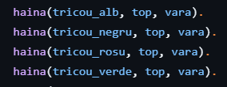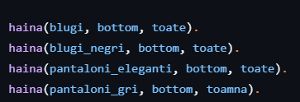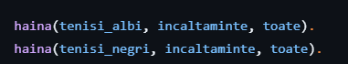
Pe lângă tipul articolului, sistemul definește și stilul vestimentar al fiecărei haine. Acest lucru este important deoarece ținuta finală trebuie să fie coerentă din punct de vedere stilistic. De exemplu, o piesă formală nu ar trebui combinată cu una sport într-o ținută elegantă.
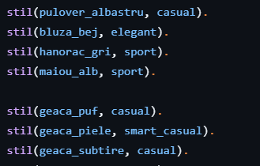
Un alt element important în alegerea ținutei este culoarea articolelor vestimentare. Fiecare piesă are asociată o culoare, iar sistemul verifică dacă piesele selectate sunt compatibile cromatic. În implementare se folosesc reguli simple, cum ar fi faptul că hainele de culoare albă sau neagră se potrivesc cu aproape orice altă culoare.
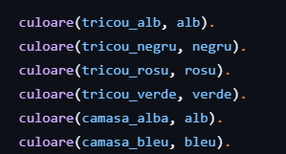
Pentru a adapta ținuta la vreme, sistemul folosește intervale de temperatură asociate fiecărui sezon. Pe baza acestor valori se poate verifica dacă un articol este potrivit pentru temperatura curentă.
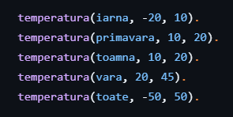
Verificarea compatibilității temperaturii se face printr-un predicat utilitar. Acesta verifică dacă temperatura introdusă de utilizator se află în intervalul sezonului asociat articolului.
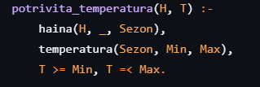
Pentru a menține coerența stilistică între articole, sistemul verifică dacă două piese vestimentare au stiluri compatibile. În forma simplă implementată, două haine sunt considerate compatibile dacă aparțin aceluiași stil.
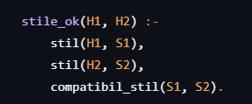
De asemenea, sistemul verifică dacă articolele sunt asortate cromatic. Regula de mai jos permite combinarea pieselor cu aceeași culoare sau cu culori neutre.
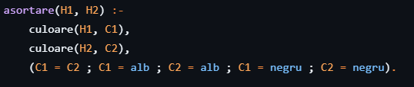
Aplicația include și reguli pentru alegerea automată a unor elemente suplimentare, cum ar fi outerwear-ul (geacă, jachetă etc.). Dacă temperatura este ridicată și nu există precipitații, sistemul poate decide că nu este nevoie de un articol exterior.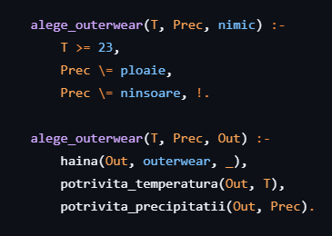
Regula principală a aplicației este predicatul recomanda_tinuta, care selectează articole din fiecare categorie și verifică toate condițiile: temperatură, stil, culoare și preferințe ale utilizatorului. Dacă toate regulile sunt satisfăcute, sistemul returnează o structură ce conține ținuta finală.
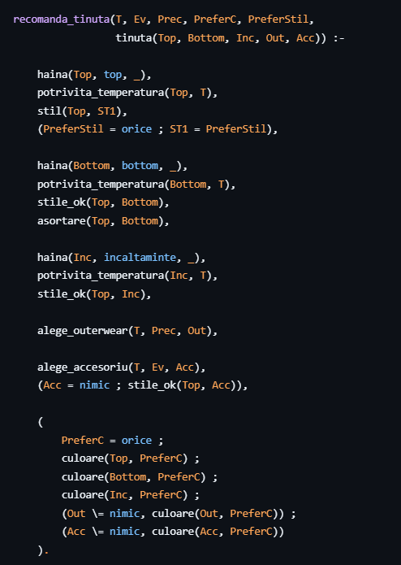
Interacțiunea cu utilizatorul se face prin predicatul start, care solicită informațiile necesare și afișează rezultatul generat de sistemul expert.
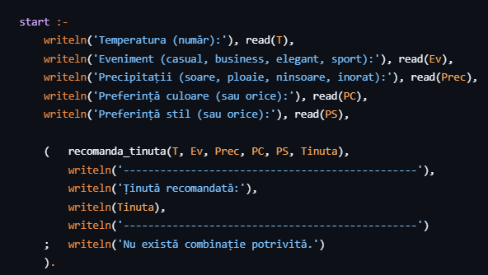
În această secțiune sunt prezentate capturi de ecran din timpul rulării aplicației pentru a ilustra interacțiunea utilizatorului cu sistemul. După lansarea predicatului start., programul solicită introducerea temperaturii, tipului evenimentului, condițiilor meteo, preferințelor de culoare și stil. Pe baza acestor informații, sistemul expert analizează baza de cunoștințe și generează o ținută completă formată din top, bottom, încălțăminte, outerwear și accesoriu. Capturile de ecran exemplifică pașii de introducere a datelor și rezultatul final, arătând modul în care regulile definite în Prolog permit sistemului să recomande combinații vestimentare potrivite pentru fiecare context.
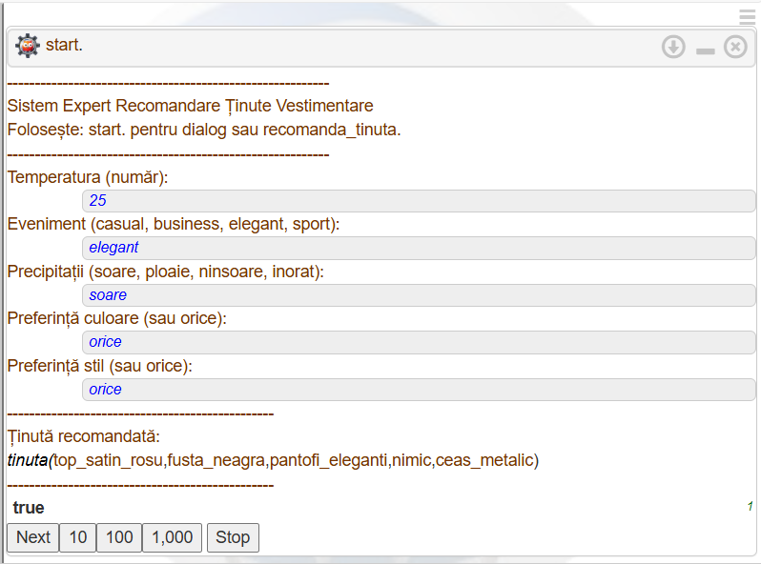
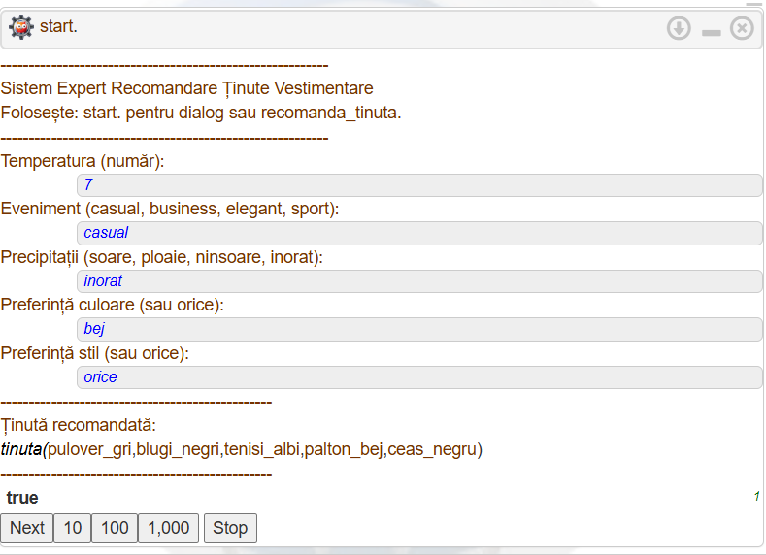
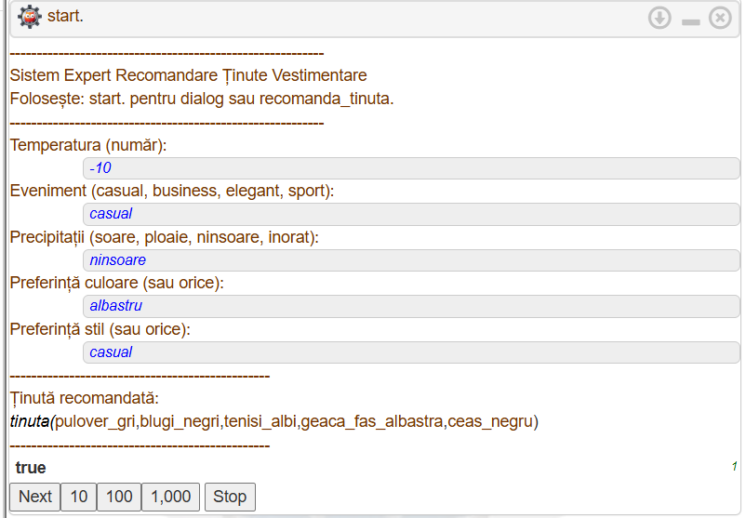

În concluzie, aplicația funcționează prin combinarea unei baze de cunoștințe despre haine cu reguli logice care verifică compatibilitatea dintre articole și condițiile introduse de utilizator. Motorul de inferență al limbajului Prolog analizează toate posibilitățile și returnează o ținută potrivită, demonstrând modul în care un sistem expert poate fi utilizat pentru a automatiza un proces decizional din viața de zi cu zi.

